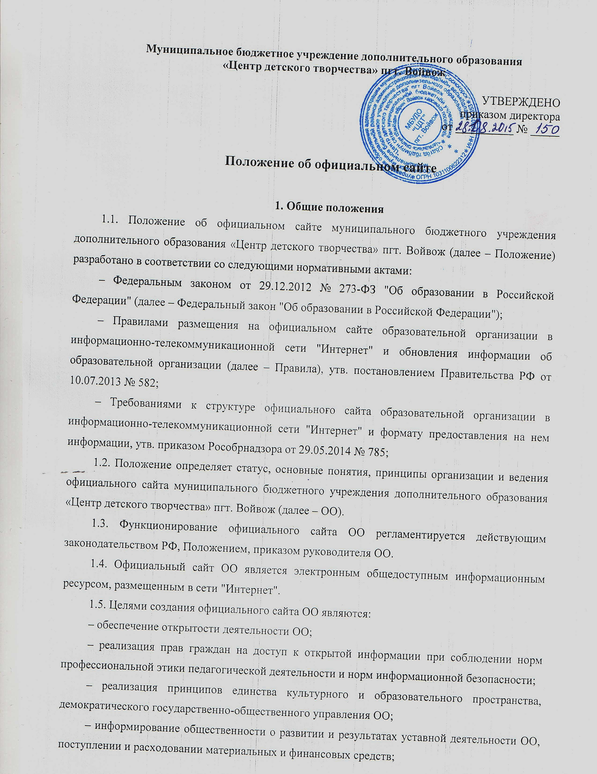Муниципальное бюджетное учреждение дополнительного образования
«Центр детского творчества» пгт. Войвож

УТВЕРЖДЕНО
приказом директора
от __________ № _____

Положение об официальном сайте

1. Общие положения
1.1. Положение об официальном сайте муниципального бюджетного учреждения дополнительного образования «Центр детского творчества» пгт. Войвож (далее – Положение) разработано в соответствии со следующими нормативными актами:
– Федеральным законом от 29.12.2012 № 273-ФЗ "Об образовании в Российской Федерации" (далее – Федеральный закон "Об образовании в Российской Федерации");
– Правилами размещения на официальном сайте образовательной организации в информационно-телекоммуникационной сети "Интернет" и обновления информации об образовательной организации (далее – Правила), утв. постановлением Правительства РФ от 10.07.2013 № 582;
– Требованиями к структуре официального сайта образовательной организации в информационно-телекоммуникационной сети "Интернет" и формату предоставления на нем информации, утв. приказом Рособрнадзора от 29.05.2014 № 785;
1.2. Положение определяет статус, основные понятия, принципы организации и ведения официального сайта муниципального бюджетного учреждения дополнительного образования «Центр детского творчества» пгт. Войвож (далее – ОО).
1.3. Функционирование официального сайта ОО регламентируется действующим законодательством РФ, Положением, приказом руководителя ОО.
1.4. Официальный сайт ОО является электронным общедоступным информационным ресурсом, размещенным в сети "Интернет".
1.5. Целями создания официального сайта ОО являются:
– обеспечение открытости деятельности ОО;
– реализация прав граждан на доступ к открытой информации при соблюдении норм профессиональной этики педагогической деятельности и норм информационной безопасности;
– реализация принципов единства культурного и образовательного пространства, демократического государственно-общественного управления ОО;
– информирование общественности о развитии и результатах уставной деятельности ОО, поступлении и расходовании материальных и финансовых средств;
– защита прав и интересов участников образовательного процесса.
1.6. Положение регулирует порядок обеспечения функционирования официального сайта.
1.7. Положение утверждается руководителем ОО.
1.8. Структура, порядок размещения и содержания официального сайта ОО определена федеральными нормативными актами.

3. Порядок размещения и обновления информации на официальном сайте ОО

3.1. Образовательная организация обеспечивает координацию работ по информационному наполнению официального сайта.
3.2. Образовательная организация самостоятельно или по договору с третьей стороной обеспечивает:
– размещение материалов на официальном сайте ОО в текстовой и (или) табличной формах, а также в форме копий документов;
– доступ к размещенной информации без использования программного обеспечения, установка которого на технические средства пользователя информации требует заключения лицензионного или иного соглашения с правообладателем программного обеспечения, предусматривающего взимание с пользователя информации платы;
– защиту информации от уничтожения, модификации и блокирования доступа к ней, а также иных неправомерных действий в отношении нее;
– возможность копирования информации на резервный носитель, обеспечивающий ее восстановление;
– защиту от копирования авторских материалов;
– постоянную поддержку официального сайта ОО в работоспособном состоянии;
– взаимодействие с внешними информационно-телекоммуникационными сетями, сетью "Интернет";
– проведение регламентных работ на сервере;
– разграничение доступа персонала и пользователей к ресурсам официального сайта и правам на изменение информации.
3.3. Содержание официального сайта ОО формируется на основе информации, предоставляемой участниками образовательного процесса ОО.
3.4. Подготовка и размещение информационных материалов инвариантного блока официального сайта ОО регламентируется приказом руководителя ОО.
3.5. Список лиц, обеспечивающих подготовку, обновление и размещение материалов инвариантного блока официального сайта ОО, обязательно предоставляемой информации и возникающих в связи с этим зон ответственности, утверждается приказом руководителя ОО.
3.6. Официальный сайт ОО размещается по адресу www.udo1024.n4.biz с обязательным предоставлением информации об адресе учредителю и общественности.

4. Ответственность и обязанности за обеспечение функционирования официального сайта ОО

4.1. Обязанности лиц, назначенных приказом руководителя ОО:
– обеспечение взаимодействия с третьими лицами на основании договора и обеспечение постоянного контроля за функционированием официального сайта ОО;
– своевременное и достоверное предоставление информации третьему лицу для обновления инвариантного и вариативного блоков.
4.2. Для поддержания работоспособности официального сайта ОО в сети "Интернет" возможно заключение договора с третьим лицом (при этом на третье лицо возлагаются обязанности, определенные п. 3.2 Положения).
4.3. При разделении обязанностей по обеспечению функционирования официального сайта ОО между участниками образовательного процесса и третьим лицом обязанности первых прописываются в приказе руководителя ОО, обязанности второго – в договоре ОО с третьим лицом.
4.4. Иные (необходимые или не учтенные Положением) обязанности, могут быть прописаны в приказе руководителя ОО или определены договором ОО с третьим лицом.
4.5. Дисциплинарная и иная предусмотренная действующим законодательством РФ ответственность за качество, своевременность и достоверность информационных материалов возлагается на ответственных лиц ОО, согласно п. 3.5 Положения.
4.6. Порядок привлечения к ответственности лиц, обеспечивающих создание и функционирование официального сайта ОО по договору, устанавливается действующим законодательством РФ.
4.7. Лица, ответственные за функционирование официального сайта ОО, несут ответственность:
– за отсутствие на официальном сайте ОО информации, предусмотренной п. 2.8 Положения;
– за нарушение сроков обновления информации в соответствии с пп. 3.8, 4.3 Положения;
– за размещение на официальном сайте ОО информации, противоречащей пп. 2.4, 2.5 Положения;
– за размещение на официальном сайте ОО недостоверной информации.

5. Финансовое, материально-техническое обеспечение функционирования официального сайта ОО

5.1. Оплата работы ответственных лиц по обеспечению функционирования официального сайта ОО из числа участников образовательного процесса производится согласно Положению об оплате труда ОО.
5.2. Оплата работы третьего лица по обеспечению функционирования официального сайта ОО производится на основании договора, заключенного в письменной форме, за счет средств субсидии на финансовое обеспечение выполнения муниципального задания.

